Cấu hình tính năng Application Control giám sát lưu lượng traffic thông qua ứng dụng

Application Control là một tính năng bảo mật trên FortiGate Next-Generation Firewall cho phép nhận diện, giám sát và kiểm soát các ứng dụng đang chạy trong lưu lượng mạng thay vì chỉ kiểm soát theo IP hoặc Port.
Trong mạng hiện đại, nhiều ứng dụng sử dụng cùng một port (ví dụ HTTPS – port 443) nên firewall truyền thống khó phân biệt được ứng dụng. Application Control sử dụng Deep Packet Inspection (DPI) và cơ sở dữ liệu chữ ký ứng dụng để xác định chính xác ứng dụng.
Chức năng chính
- Nhận diện ứng dụng: Facebook, YouTube, TikTok, BitTorrent, Zoom...
- Giám sát lưu lượng theo ứng dụng
- Chặn hoặc cho phép ứng dụng
- Ghi log và thống kê ứng dụng đang sử dụng
- Kiểm soát băng thông ứng dụng
Các hành động khi phát hiện ứng dụng
Action | Ý nghĩa
Allow | Cho phép ứng dụng
Monitor | Cho phép nhưng ghi log để giám sát
Block | Chặn ứng dụng
Quarantine | Cách ly thiết bị
Lợi ích của Application Control
- Phát hiện ứng dụng nguy hiểm (P2P, Proxy, VPN trái phép)
- Kiểm soát nhân viên sử dụng mạng
- Giảm tiêu thụ băng thông của ứng dụng giải trí
- Tăng mức độ bảo mật hệ thống

Các bước cấu hình Application Control

Bước 1: Tạo Application Control Profile
- Đăng nhập vào giao diện quản trị firewall.
- Vào Security Profiles → Application Control
- Chọn Create New
- Đặt tên profile
Ví dụ:
Block SM
Trong profile có thể cấu hình:
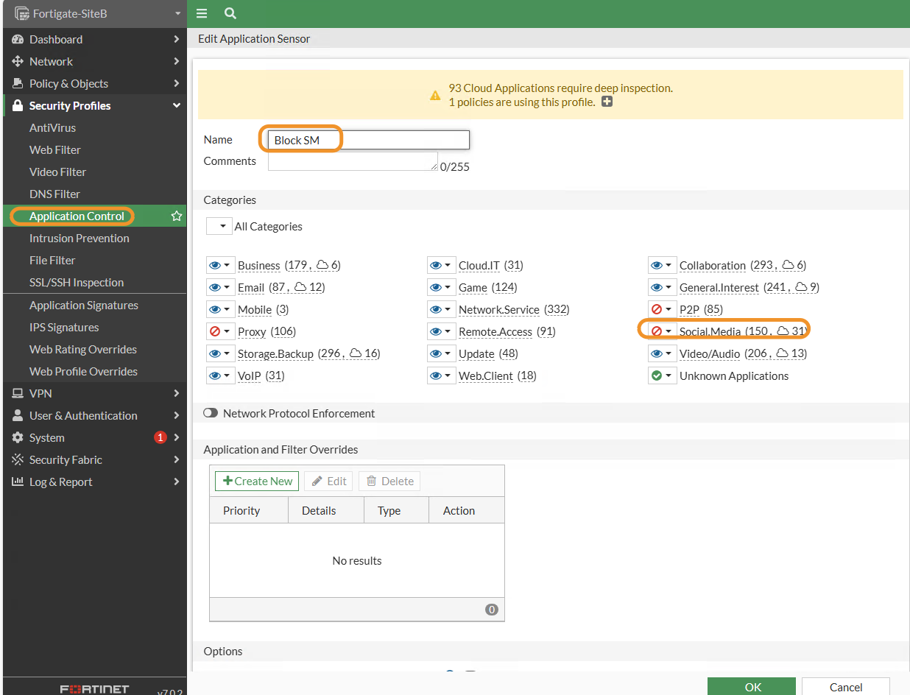
sau do check
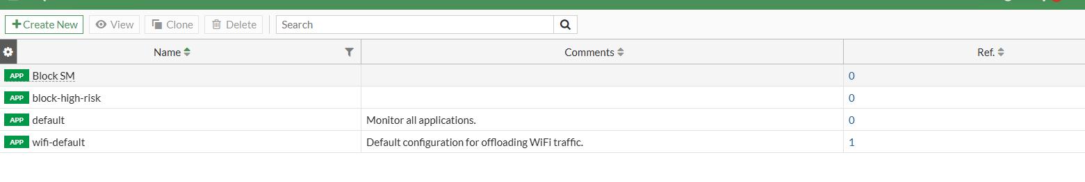

Bước 2: Áp dụng Profile vào Firewall Policy
- Vào Policy & Objects → Firewall Policy
- Chọn policy cho phép → Internet
- Trong mục Security Profiles
Bật:
- Application Control
- Chọn profile đã tạo
Ví dụ:
Source | Destination | Service | Action
DM | Internet | ALL | ACCEPT
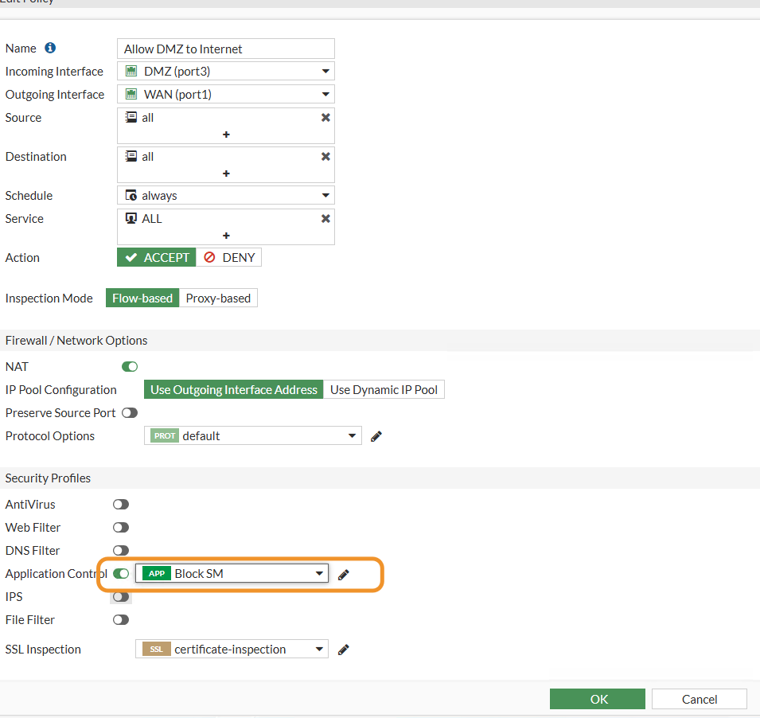
sau do ta sẽ test o cac SM như linkedin, pinterest, …
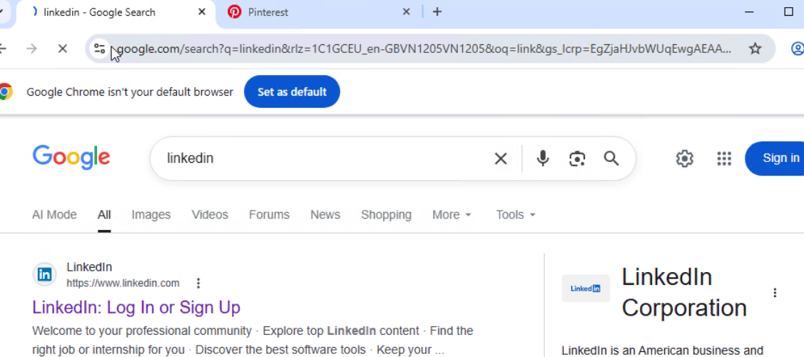
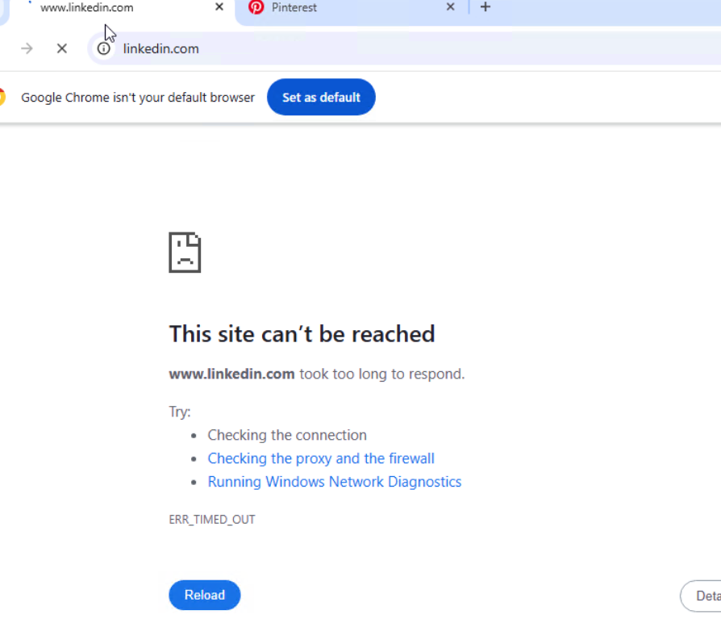
Vào log > Application Control
